# 人工神经网络及其matlab实现

## 人工神经网络基本理论

1. 人工神经网络模型拓扑结构

人工神经网络是由大量简单的基本元件（神经元）相互连接，通过模拟人的大脑处理问题的方式，进行信息并行处理和非线性转换的复杂网络系统。

优点：多输入、多输出实现了数据的并行处理以及自学能力。

神经网络的拓扑结构包括网络层数、各层神经元数量以及各神经元之间的相互连接方式，三者都根据实际情况再具体确定取值。

1. 常用激励函数
   1. 阈值型（一般只存在于MP简单分类的情形中）
 $$f\left(x\right)=\left\{\begin{aligned}0，x<0 \\ 1，x≥0\end{aligned}\right.$$

  2. 线性型（一般只用在输入神经元和输出神经元）
 $$f\left(x\right)=x$$

  3. S型（常用于隐含神经元）
$$f\left(x\right)=\frac{1}{1+e^{-x}}或f\left(x\right)=\frac{1-e^{-x}}{1+e^{-x}}$$

2. 常见神经网络理论
   1. BP网络基本数学原理
   2. RBF网络基本数学原理

## BP神经网络的结构设计

1. 鲨鱼闻血腥味道与BP神经网络训练

BP神经网络的训练过程是依靠“负梯度下降“的训练算法，即误差调整的方向总是沿着下降速度最快的方向进行。

1. 透视神经网络的学习步骤

假设由三层BP网络，第一层为输入层，第二层为中间层（隐含层），第三层为输出层，每一层由神经元构成，每层神经元之间由权值相互连接。其中，**输入层神经元数量由输入样本的维数决定**，**输出层神经元数量由输出样本的维数决定**，隐含层神经元合理选择。

* 1. 准备训练网络的样本

由冶炼技术可知：冶炼的“初始温度“会受到出钢时间、钢水净重量、吹止温度、高碳锰铁、低碳锰铁、硅锰铁、硅铁、铝块、增碳剂、中碳锰铁、包龄、运输时间、等待时间这十三个因素影响。这13个因子便是输入样本，”开始温度“便是网络的输出样本。（由于开始温度的拿捏在冶炼过程中十分重要）。

* 1. 确定网络的初始参数

需要说明的是，下表所列的参数都可以根据实际训练情况调整。（另外，数据采用批量输入，这是因为matlab对矩阵的操作是非常快且方便的，而对循环的操作较慢）

例：

|  |  |
| --- | --- |
| 参数 | 数值 |
| 最大训练次数 | 5000 |
| 隐含层（中间层）神经元数量 | 12 |
| 网络学习速率 | 0.035 |
| 训练的目标误差 | 0.65×10E-3 |
| 是否添加动量因子 | 否 |

* 1. 初始化网络权值与阈值

在此做以下约定：

①训练步骤是按照数据批量形式进行的；

②阈值写成与权值相似的形式，也就是说，阈值看作样本输入为1的随机数；

③数据输入是按照每一行输入，不是每一列，因此要把原始数据进行转置。

初始化网络：给网络的权值和阈值赋予随机数矩阵。因为是十三个输入因子，十二个隐含层（中间层）神经元，则第一层与第二层之间的权值wij(t)为12×13的随机数矩阵。（传递过来的信息不是直接全部交给中间层，而是进行加权后传递给中间层）。我们可以把权值矩阵的大小看为：这一层神经元数量×上一层神经元数量。

神经网络的一个阈值指用来激活神经元而设置的一个临界值。（有多少个神经元就会有多少个阈值），则第二层神经元的阈值为12×1的矩阵。

同理，第二层与第三层神经元的权值为1×12的一个矩阵，第三层神经元的阈值为一个1×1的矩阵。

* 1. 计算第一层神经元的输入与输出

为了简化理解：假设X为输入样本，其数据规模为13×30的矩阵。假设第一层神经元中放置的为线性函数（也可以是别的激励函数），所以网络第一层输入和输出都等于实际样本的值，O1=X，为一个13×30的矩阵。

* 1. 计算第二层神经元的输入

对于第二层，神经元的输入I2一定来自第一层所有神经元的值与阈值的和。即：I2=wij×x+Bij×ones（都为1的矩阵）。这是因为我们把阈值看为输入为1的样本。（样本要进行归一化处理）

中间层神经元的输入值等于所有与它相连的输入层神经元的输入值*权值+自身的阈值。有多少组样本就会有多少组输入。所以为12×30的一个矩阵

* 1. 计算第二层神经元的输出

假设隐含层（中间层）神经元激励函数为单机S型函数，即为 $f\left(x\right)=\frac{1}{1+e^{-x}}$

所以，第二层神经元的输出为 $O_{2}=\frac{1}{1+e^{-I_{2}}}$。由此可知，第二层输出O2是一个12×30的数据矩阵。

* 1. 计算第三层的输入和输出

第三层和第二层的输入道理类似，I3=wjk×O2+Bjk×ones，是一个1×30的矩阵。

第三层的输出：通常也将第三层神经元设置为线性函数。即O3=I3。

* 1. 计算能量函数E

计算能量函数的目的是达到一定误差就可以停止训练网络。假设实际输出样本为Y，则易得

* 1. **计算第二层和第三层之间权值和阈值调整量（要注意，这里要反复看）**

这里是BP网络的核心内容，用到鲨鱼追寻血腥味的原理，同样是一个链式偏微分。

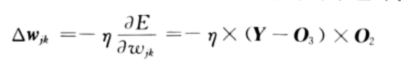

说明：O3是wjk的函数，这里复合函数求导加矩阵求导

同理可得：

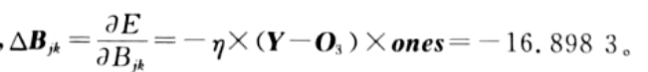

* 1. 计算第一层与第二成之间权值和阈值调整量

先计算第二层与第三层，再计算第一层与第二层，体现了误差反向传播的思想。对传递函数求导会有一个特征：



* 1. 计算调整之后的权值和阈值

在这里进行简单的加法即可。

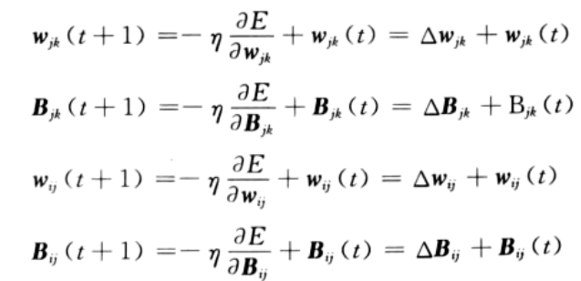

* 1. 网络输出的值需要还原

由于样本提前进行过归一化，那么现在将O3还原为原始数据的量级。

1. BP神经网络的动态拟合过程

神经网络的本质是拟合的过程。可以由图得知。

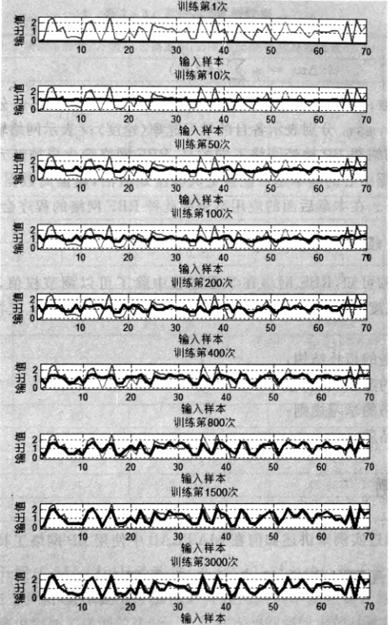

## RBF神经网络的结构设计

## 程序设计实例

1. 附加函数学习：
   1. premnmx函数
      1. 用处：把数据处理为[-1,1]之间的数
      2. 算法：

Nowarr[i]=2*(arr[i]-min)/(max-min)-1

* + 1. 标准用法：

[pn,minp,maxp,tn,mint,maxt]=premnmx(p,t)

说明：pn：p的归一化结果

tn：t的归一化结果

minp：p每一行的最小值

其他类似。

* 1. Logsig函数

logsig(n)=，很简单

* 1. Repmat函数
     1. 用处：复制一个矩阵多次，使之构成另一个大矩阵。
     2. 用法：B=repmat(A,m,n)

这样，B就等于{A,A,A,A

A,…} (m行n列)

* 1. Sumsqr函数 用处：计算矩阵或向量的平方和。Sumsqr（A）。很easy。每个元素的平方的和。
  2. postmnmx函数 用处：将被归一化的数据进行反归一化（还原）

用法：[P]=postmnmx(PN,pmin,pmax)

1. 矩阵知识

可以见这个网址https://blog.csdn.net/u014303046/article/details/78200010/

1. 预测公路问题：

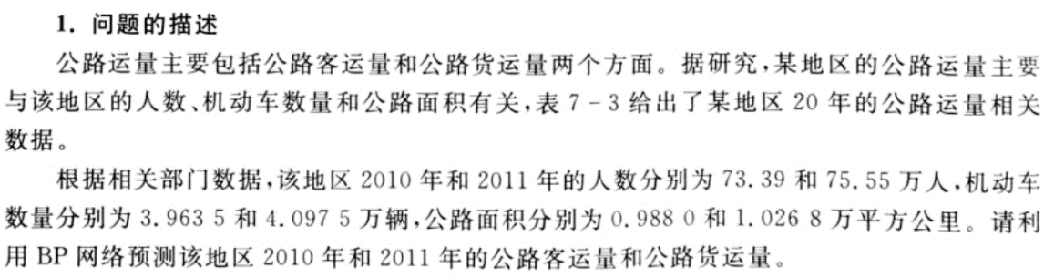

问题求解过程：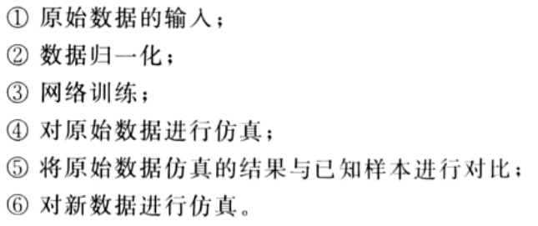

1. 代码（边看书上的边写的）

clc;

clear all;

close all;

SamNum=20; %样本输入数量

TestSamNum=20; %测试样本数

ForcastSamNum=2; %预测数量2

HiddenUnitNum=8; %中间层神经元数量8

InDim=3; %输入维度3

OutDim=2; %输出维度2

%读取原始数据

sqALL=xlsread('E:\顾子涵专用文件夹\学习\matlab学习\matlab与数学模型\神经网络数据.xlsx',1,'A2:F21');

%人数/万人

sqrs=sqALL(:,2);

%机动车数量/万辆

sqjdcs=sqALL(:,3);

%公路面积/万平方公里

sqglmj=sqALL(:,4);

%公路客运量/万人

glkyl=sqALL(:,5);

%公路货运量/万吨

glhyl=sqALL(:,6);

%转置

sqrs=sqrs';

sqjdcs=sqjdcs';

glkyl=glkyl';

sqglmj=sqglmj';

glhyl=glhyl';

p=[sqrs;sqjdcs;sqglmj]; %输入数据矩阵

t=[glkyl;glhyl]; %目标数据矩阵

%目的，使得输出与目标数据矩阵之间的误差越来越小

%这样，网络训练完毕后，就可以进行对下两年的预测

[SamIn,minp,maxp,tn,mint,maxt]=premnmx(p,t);

%对原始样本初始化

rand('state',sum(100*clock));

%依据系统时钟种子产生随机数

NoiseVar=0.01;

%噪声强度为0.01，目的是为了防止过度拟合

Noise=randn(2,SamNum)*NoiseVar;%生成噪声

SamOut=tn+Noise; %把噪声添加到输出样本上

TestSamIn=SamIn;

TestSamOut=SamOut; %输入输出样本与测试样本相同

%因为样本数量偏少

%设定初始参数

MaxEpochs=50000; %最多训练次数50000

lr=0.035; %学习速率

E0=0.65*10^(-3); %误差

W1=0.5*rand(HiddenUnitNum,InDim)-0.1;

%维数说明：行数为中间神经元数目，列数为输入维数

%wij表示：第j个输入变量与第i个中间神经元之间的权值

B1=0.5*rand(HiddenUnitNum,1)-0.1;

%多少中间层神经元就多少个阈值

W2=0.5*rand(OutDim,HiddenUnitNum)-0.1;

B2=0.5*rand(OutDim,1)-0.1;

ErrHistory=[]; %给中间变量预先占据内存

%开始训练

for i=1:MaxEpochs

%由于第一层输入和输出相同。则直接搞第二层

HiddenOut=logsig(W1*SamIn+repmat(B1,1,SamNum));

%隐含层输出

%第三层输入

NetworkOut=W2*HiddenOut+repmat(B2,1,SamNum);

%第三层输出和输入相同（输出层为线性函数）

Error=SamOut-NetworkOut;

SSE=sumsqr(Error);%计算平方和

ErrHistory=[ErrHistory SSE];

%计算调整量

if SSE<E0

%如果到达误差要求则跳出学习循环

break;

end

%调整阈值和权值

%一下代码及其重要，核心关键。

Delta2=Error;

Delta1=W2'*Delta2.*HiddenOut.*(1-HiddenOut);

dW2=Delta2*HiddenOut';

dB2=Delta2*ones(SamNum,1);

dW1=Delta1*SamIn';

dB1=Delta1*ones(SamNum,1);

W2=W2+lr*dW2;

B2=B2+lr*dB2;

W1=W1+lr*dW1;

B1=B1+lr*dB1;

end

HiddenOut=logsig(W1*SamIn+repmat(B1,1,TestSamNum));

NetworkOut=W2*HiddenOut+repmat(B2,1,TestSamNum);

a=postmnmx(NetworkOut,mint,maxt);

x=1990:1:2009;

newk=a(1,:);

newh=a(2,:);

figure;

subplot(2,1,1);plot(x,newk,'r-o',x,glkyl,'b--+');

legend('网络输出客运量','实际客运量');

xlabel('年份');ylabel('客运量/万人');

title('源程序神经网络客运量学习和测试对比图');

subplot(212);plot(x,newh,'r-o',x,glhyl,'b--+');

legend('网络输出货运量','实际货运量');

xlabel('年份');ylabel('货运量/万吨');

title('源程序神经网络货运量学习和测试对比图');

%下面进行预测

pnew=[73.39 75.55

3.9635 4.0975

0.9880 1.0268];

pnewn=tramnmx(pnew,minp,maxp);%利用原始输入数据归一化参数进行归一化

HiddenOut=logsig(W1*pnewn+repmat(B1,1,ForcastSamNum));

anewn=W2*HiddenOut+repmat(B2,1,ForcastSamNum);

%把网络预测得到的数据还原为原始的数量级

anew=postmnmx(anewn,mint,maxt)

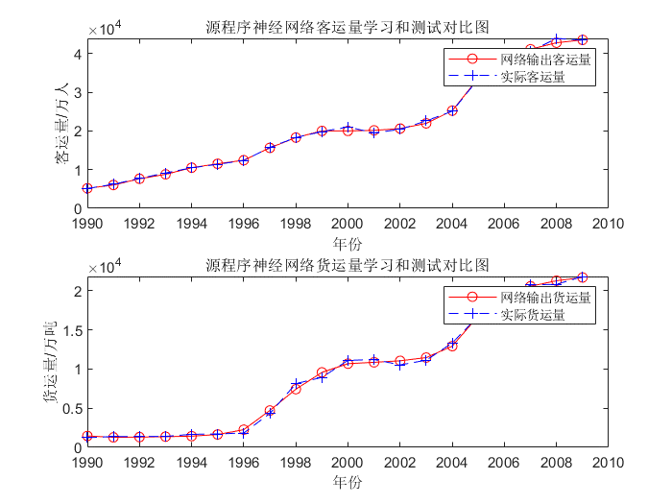

1. 代码（大部分自己写，核心部分已经进行过分析，与上面程序稍有不同）

clc;

clear all;

close all;

%读取数据

sqALL=xlsread('E:\顾子涵专用文件夹\学习\matlab学习\matlab与数学模型\神经网络数据.xlsx',1,'A2:F21');

%人数/万人

sqrs=sqALL(:,2);

%机动车数量/万辆

sqjdcs=sqALL(:,3);

%公路面积/万平方公里

sqglmj=sqALL(:,4);

%公路客运量/万人

glkyl=sqALL(:,5);

%公路货运量/万吨

glhyl=sqALL(:,6);

%转置

sqrs=sqrs';

sqjdcs=sqjdcs';

glkyl=glkyl';

sqglmj=sqglmj';

glhyl=glhyl';

%神经网络基本数据

SamNum=20; %样本输入数量

TestSamNum=20; %测试样本数

ForcastSamNum=2; %预测数量2

HiddenUnitNum=8; %中间层神经元数量8

InDim=3; %输入维度3

OutDim=2; %输出维度2

%神经网络初始参数设置

MaxTextNum=50000; %最大训练次数

v_learn=0.035; %学习速率

E0=0.65E-3; %最小误差

%输入输出样本进行合体

InputSam=[sqrs;sqjdcs;sqglmj];

OutputSam=[glkyl;glhyl];

%对样本进行归一化

[InputSamN,pmin,pmax,OutputSamN,tmin,tmax]=premnmx(InputSam,OutputSam);

%初始化网络因子

rand('state',sum(100*clock));

%依据系统时钟种子产生随机数

NoiseVar=0.01;

%噪声强度为0.01，目的是为了防止过度拟合

Noise=randn(2,SamNum)*NoiseVar;%生成噪声

OutputSamN=OutputSamN+Noise;

TestSamIn=InputSamN;

TestSamOut=OutputSamN; %输入输出样本与测试样本相同

%因为样本数量偏少

%初始化权值和阈值

W1=0.5*rand(HiddenUnitNum,InDim)-0.1;

B1=0.5*rand(HiddenUnitNum,1)-0.1;

W2=0.5*rand(OutDim,HiddenUnitNum)-0.1;

B2=0.5*rand(OutDim,1)-0.1;

ErrHistory=[]; %给中间变量预先占据内存

%开始学习

for i=1:MaxTextNum

%Input_1=TestSamIn;

%Output_1=TestSamIn;%线性函数，第一层输出

%第二层输入输出

%Input_2=W1*TestSamIn+repmat(B1,1,SamNum);

Output_2=logsig(W1*InputSamN+repmat(B1,1,SamNum));

%第三层输入输出

Input_3=W2*Output_2+repmat(B2,1,SamNum);

Output_3=Input_3;%线性

%计算误差

ERROR=-(Output_3-OutputSamN);

SSE=sumsqr(ERROR);

ErrHistory=[ErrHistory SSE];

if SSE<E0

break;

end

Delta2=ERROR;

Delta1=W2'*Delta2.*Output_2.*(1-Output_2);

dW2=Delta2*Output_2';

dB2=Delta2*ones(SamNum,1);

dW1=Delta1*InputSamN';

dB1=Delta1*ones(SamNum,1);

W2=W2+v_learn*dW2;

B2=B2+v_learn*dB2;

W1=W1+v_learn*dW1;

B1=B1+v_learn*dB1;

end

Output_2=logsig(W1*InputSamN+repmat(B1,1,SamNum));

%第三层输入输出

Input_3=W2*Output_2+repmat(B2,1,SamNum);

Output_3=Input_3;%线性

a=postmnmx(Output_3,tmin,tmax);

x=1990:1:2009;

newk=a(1,:);

newh=a(2,:);

figure;

subplot(2,1,1);plot(x,newk,'r-o',x,glkyl,'b--+');

legend('网络输出客运量','实际客运量');

xlabel('年份');ylabel('客运量/万人');

title('源程序神经网络客运量学习和测试对比图');

subplot(212);plot(x,newh,'r-o',x,glhyl,'b--+');

legend('网络输出货运量','实际货运量');

xlabel('年份');ylabel('货运量/万吨');

title('源程序神经网络货运量学习和测试对比图');

%下面进行预测

pnew=[73.39 75.55

3.9635 4.0975

0.9880 1.0268];

pnewn=tramnmx(pnew,pmin,pmax);%利用原始输入数据归一化参数进行归一化

Output_2=logsig(W1*pnewn+repmat(B1,1,ForcastSamNum));

anewn=W2*Output_2+repmat(B2,1,ForcastSamNum);

%把网络预测得到的数据还原为原始的数量级

anew=postmnmx(anewn,tmin,tmax)